
3年生
ドラッグレター（２０２６年 ５月号）
紫 外 線

適度に紫外線を浴びるのは、よいことなのです！
＜1日に必要なビタミンＤの量＞
多い！
ビタミンDを含む食物を
摂取する （きのこ類・魚類など)
皮下でビタミンDが
たくさん作られる
◎ 小腸に働き、食物からのカルシウムの吸収を高める！
◎ 骨に作用し、骨を強くする！
皮ふに紫外線が当たる

紫外線を浴びることで
体の中で作られる
ビタミンＤの量
食事から摂る
ビタミンＤの量

＞

＜紫外線はどれくらいの時間、浴びればよい？＞
少ない･･･
 | 5月（中旬・12時） | 12月（中旬・12時）
 | 18分 | 330分
 | 15分 | 75分
 | 11分 | 30分

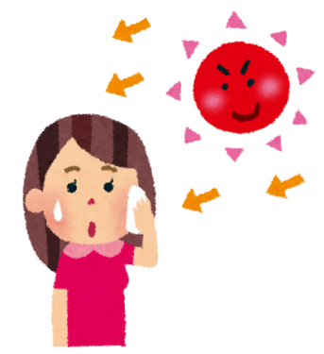
沖縄
（波照間）
愛知
（名古屋）
北海道
（札幌）

14～18歳に必要なビタミンD の1日の平均摂取推奨量は15 μgであり、
その全ての量を紫外線を浴びて体内で作るとしたら、上の表のようになります。
（紫外線照射時の肌の露出面積を600 ㎝²（例 20 ㎝ × 30 ㎝）とした場合）
のビタミンDを生成するのに必要な紫外線照射時間
（国立環境研究所 地球環境研究センターHP、および厚生労働省『「統合医療」に係る 情報発信等推進事業』HPをもとに作成）
まとめ
紫外線は、体に悪いというイメージがあると思いますが、実は必要なものでもあるのです。ヒトが必要なビタミンＤの多くは、紫外線を浴びることで体の中で作られます。作られたビタミンＤは、カルシウムと共に骨が強くなるのを助けているのです。紫外線を必要以上に恐れず、正しい知識を持って行動しましょう。

健康やお薬などについて、気になることがある方は、相談薬局・出張相談会で薬剤師に気軽にお尋ねください。
作成・発行元

《 －出張相談会－ 保健室に学校薬剤師が来ます 》
ドラッグレターの内容、医薬品や健康、薬物乱用など
について、相談・聞きたいことがある人は保健室まで！
●月●日（●） ●時●分 ～ ●時●分

